Демонстрационный вариант промежуточной аттестации по географии
Класс: 9
Учебный год: 2024 - 2025
Пояснительная записка
Цель: установление фактического уровня знаний учащихся по предмету «география» и уровня достижения планируемых метапредметных результатов за курс 9 класса
Особенности:
Работа по географии для 9-го класса проверяет уровень подготовки обучающихся по следующим тематическим разделам: «Главные закономерности природы Земли», «Человечество на Земле», «Материки и страны».
Общее время на выполнение работы – 40 минут.

Содержание и структура диагностической работы:
Содержание диагностической работы соответствует изученному к моменту проведения диагностики учебному материалу по географии по программе основной школы.
Работа состоит из 16 заданий, три из которых повышенного уровня сложности.

Максимальный первичный балл за выполнение работы — 16.

«2»: 0–8
«3»: 9–12
«4»: 13–14
«5»: 15–16

Задание 1. (базовый уровень) проверяет представление о географии, её роли в освоении планеты человеком, о географических знаниях как компоненте научной картины мира, формирование представлений и основополагающих теоретических знаний об основных этапах географического освоения Земли.
Задание 2. (базовый уровень) проверяет формирование представлений о странах – соседях России.
Задание 3. (базовый уровень) предполагает проверку основополагающих теоретических знаний об особенностях природы о страны.

Задание 4. (базовый уровень) предполагает проверку представлений и основополагающих теоретических знаний об особенностях природы, жизни, культуры и хозяйственной деятельности людей.

Задание 5. .(базовый уровень) проверяет формирование умений и навыков использования разнообразных географических знаний в повседневной жизни для объяснения и оценки явлений и процессов.
Задание 6-7. (базовый уровень) овладение основами картографической грамотности и использования географической карты как одного из языков международного общения.
Задание 8. (повышенный уровень) проверяет умение использования разнообразных географических знаний в повседневной жизни для объяснения и оценки явлений и процессов.

Задание 9. (базовый уровень) Формирование умений и навыков использования разнообразных географических знаний в повседневной жизни для объяснения и оценки явлений и процессов, самостоятельного оценивания уровня безопасности окружающей среды, адаптации к условиям территории проживания.

Задание 10. (базовый уровень) проверяет умение и навыки использования разнообразных географических знаний в повседневной жизни для объяснения и оценки явлений и процессов

Задание 11. (повышенный уровень) Формирование представлений и основополагающих теоретических знаний о целостности и неоднородности Земли как планеты людей в пространстве и во времени.

Задание 12. (базовый уровень) проверяет знания и представление об основных географических понятиях .

Задание 13-14.(базовый уровень) проверяет овладение основами картографической грамотности и использования географической карты как одного из языков международного общения

Задание 15. (базовый уровень) предполагает проверку овладение основными навыками нахождения, использования географической информации об основных центрах экономического развития разных отраслей хозяйства.

Задание 16. (повышенный уровень) проверяет формирование представлений и основополагающих теоретических знаний о целостности и неоднородности Земли как планеты людей в пространстве и во времени; основополагающих теоретических знаний об особенностях природы, жизни, культуры и хозяйственной деятельности людей.

1 вариант

1. Российские морские офицеры Дмитрий и Харитон Лаптевы сделали значительный вклад в географическую науку, нанесли на карту ряд географических объектов. Какой из перечисленных географических объектов назван в их честь?

1) полуостров
2) остров
3) море
4) хребет

2. Запишите название государства, пропущенного в тексте.

Одним из приграничных субъектов РФ является Кабардино-Балкарская республика, которая имеет выход к государственной границе РФ с _______________.

3. Расположите города России в порядке увеличения среднегодового количества осадков. Запишите в ответ получившуюся последовательность цифр.

1) Сочи
2) Тула
3) Астрахань

4. Традиционным занятием каких из перечисленных народов является морской зверобойный промысел?

1) якуты и буряты
2) чукчи и эскимосы
3) ханты и манси
4) карелы и коми

5. Во время экскурсии учащиеся сделали схематическую зарисовку залегания горных пород в карьере.
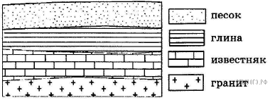 Расположите показанные на рисунке слои горных пород в порядке увеличения их возраста (от самого молодого до самого старого). Запишите в ответ получившуюся последовательность букв.
A) песок
Б) известняк
B) гранит
6. Какой из перечисленных городов, показанных на карте, находится в зоне действия антициклона?

1) Новосибирск
2) Москва
3) Нижний Новгород
4) Санкт-Петербург

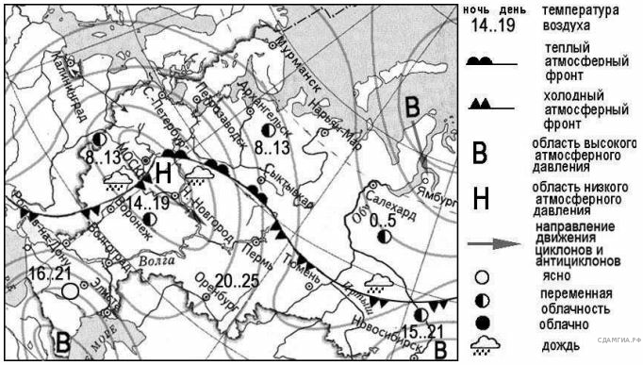
7. В каком из перечисленных городов, показанных на карте, на следующий день наиболее вероятно существенное похолодание?

1) Воронеж
2) Петрозаводск
3) Сыктывкар
4) Москва

8. При подъеме вверх на каждые 100 метров температура воздуха в тропосфере понижается в среднем на 0,65 °C. Определите, какая температура будет на вершине горы А с относительной высотой 4000 метров, если у подножья горы температура воздуха составляет 10 °C.

9. Какие два из перечисленных видов хозяйственной деятельности человека являются примерами нерационального природопользования? Запишите в таблицу цифры, под которыми указаны выбранные примеры.

1) строительство солнечных электростанций
2) осушение болот в верховьях малых рек
3) переработка в биотопливо отходов производства
4) продольная распашка склонов
5) использование металлолома на металлургических предприятиях

10. Расположите регионы России в той последовательности, в которой их жители встречают Новый год.

1) Республика Карелия
2) Хабаровский край
3) Ямало-Ненецкий АО

Запишите в ответ цифры, расположив их в порядке, соответствующем буквам:
11. Туристические фирмы разных регионов России разработали слоганы (рекламные лозунги) для привлечения туристов в свои регионы. Установите соответствие между слоганом и регионом.

СЛОГАН
А) Здесь можно побывать и в Западном, и в Восточном полушарии!
Б) Добро пожаловать на берег Телецкого озера — горной жемчужины!

1) Приморский край
2) Калининградская область
3) Республика Алтай
4) Чукотский АО

Запишите в ответ цифры, расположив их в порядке, соответствующем буквам:

12. В каких двух высказываниях содержится информация о миграции населения?

1) В 2015 году в Россию прибыло рекордное за последнее десятилетие количество переселенцев — 598 617 человек.
2) В России, так же как и в мире, городской образ жизни получает все большее распространение.
3) Количество людей, въезжающих в Россию на постоянное место жительства из других государств, постоянно увеличивается.
4) Западная и центральная части европейской России наиболее плотно заселены и урбанизированы.
5) В России в течение 2008 года родилось 1 713 947 человек, умерло — 2 075 954 человека.

13. В каких двух из перечисленных областей России средняя плотность населения наибольшая? Запишите в таблицу цифры, под которыми указаны эти области.

1) Ростовская
2) Тюменская
3) Мурманская
4) Ульяновская
5) Вологодская

14. Расположите перечисленные ниже города в порядке увеличения численности их населения. Запишите в ответ получившуюся последовательность букв.

A) Ставрополь
Б) Салехард
B) Ростов-на-Дону

15. Какие два из перечисленных городов являются центрами сельскохозяйственного машиностроения?

1) Тверь
2) Рязань
3) Петрозаводск
4) Ростов-на-Дону
5) Якутск

16. Определите регион России по его краткому описанию.

Эта область расположена в европейской части страны и граничит с зарубежными странами. Бóльшая часть ее территории расположена за полярным кругом. Большое значение имеет наличие на ее территории железных руд и руд цветных металлов. На территории области работает крупная АЭС.

КЛЮЧИ И КРИТЕРИИ ОЦЕНИВАНИЯ
Правильный ответ на каждое из заданий оценивается 1 баллом. За верное выполнение заданий выставляется 1 балл. Задания считаются выполненными верно, если верно указаны требуемые одно-два слова, число, цифра или последовательность цифр.
Если в ответе допущена хотя бы одна ошибка (один из элементов ответа записан неправильно или не записан), выставляется 0 баллов.

Номер задания | ответы
1 | 3
2 | Грузия
3 | 321
4 | 2
5 | АБВ
6 | 1
7 | 1
8 | - 16
9 | 24
10 | 231
11 | 43
12 | 13
13 | 14
14 | БАВ
15 | 24
16 | Мурманская обл

